Test av teknologi   
brukt i kombinasjon med førerhund

|  |  |
| --- | --- |
| **Prosjektittel:** | Teknologi, mobility og førerhund |
| **Skrevet av:** | Magne Lunde |
| **Sist oppdatert:** | 21.04.2022 |

MediaLT

Jerikoveien 22

1067 Oslo

Telefon: 21538010

E-post: [info@medialt.no](mailto:info@medialt.no)

[www.medialt.no](http://www.medialt.no)

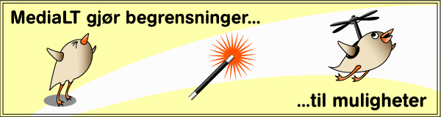

Innhold

1 Bakgrunn 3

2 Intervju Lions Førerhundskole 4

3 Intervju førerhundbruker 5

4 Oppsummering 7

5 Referanser 7

# Bakgrunn

Det å være blind eller sterkt svaksynt innebærer en stor mobilitetsutfordring. Det er krevende å finne fram uten syn, og både midlertidige og permanente «farer» gjør at mange vegrer seg for å prøve seg på egenhånd. Førerhunden er et godt hjelpemiddel, og i dette prosjektet har vi forsket på hvordan moderne teknologi kan kombineres med bruk av førerhund, og hvordan denne kombinasjonen kan gi synshemmede helt nye og tryggere turopplevelser. Mye tyder også på at prosjektresultatene er nyttige for synshemmede uten førerhund.

Prosjektet ble innledet med en teknologikartlegging. Med bakgrunn i kartleggingen ble det utarbeidet et teknisk notat om relevant maskin- og programvare: «På farta med apper som synshemmet» [1]. I notatet har vi samlet apper og tips det kan være nyttig å kjenne til som synshemmet på tur. Med «tur» mener vi alt fra jobbreiser til friluftsliv i skog og mark.



Appen Google Maps

Med grunnlag i teknologikartleggingen ble det utarbeidet et testkurs for instruktører og hjelpere. Testkurset inneholdt også opplæring i bruk av skjermleser, skjermforstørrer og annen hjelpeteknologi. Når skjermlesere brukes på en smarttelefon, endres telefonens funksjoner og krever helt andre fingerbevegelser enn ved vanlig bruk. En person som ikke har brukt skjermleser før får dermed store problemer med å håndtere smarttelefonen, når skjermleseren er aktivert. Denne kunnskapen er derfor helt nødvendig for å kunne bruke teknologi som forbedrer turopplevelsen for synshemmede (for eksempel ulike typer apper). MediaLT har publisert mange veiledninger/læremidler om hvordan synshemmede kan bruke smarttelefoner. Noen av disse veiledningene/læremidlene ble brukt i kurset, og ligger åpent tilgjengelig på web [2], [3], og kan brukes gratis av både synshemmede, lærere, foresatte, hjelpere, andre kursinstruktører og flere. I tillegg fungerte notatet «På farta med apper som synshemmet» [1] som veiledninger og læremiddel i testkurset.

Prosjektet er gjennomført i samarbeid med Lions Førerhundskole. Alle ansatte ved Lions Førerhundskole deltok på et testkurs i september 2021. Egentlig var det meningen at instruktørene skulle videreformidle det de hadde lært til nye førerhundbrukere i et førerhundkurs. Deretter var det meningen å arrangere en workshop med instruktørene og førerhundbrukerne, for å samle erfaringer og tilpasse kursopplegg og læremateriell. Verken førerhundkurset eller workshopen kunne imidlertid gjennomføres på grunn av koronarestriksjonene.

Siden Lions Førerhundskole ikke samlet brukere til førerhundkurs, ble i stedet alt gjennomført på brukerens hjemsted. Derfor måtte vi legge en alternativ plan. Vi erstattet workshopen med en individuell oppfølging, der vi intervjuet den enkelte for å samle inn erfaringer. Vi brukte semistrukturerte intervjuer, for å gi rom for innspill og oppfølgingsspørsmål. Intervjuene er oppsummert nedenfor.

# Intervju Lions Førerhundskole

Vi intervjuet leder av Lions Førerhundskole, Johan Wahl, om kurset og oppfølgingen av brukerne i etterkant av kurset.

Johan Wahl synes innholdet på kurset var både nyttig og interessant, og at kurset ga dem en god innføring i aktuell teknologi på området. Etter hans oppfatning ble også innholdet presentert på en god og forståelig måte. Mest nyttig for dem var innføringen i appen BlindSquare. Wahl mener denne appen egner seg godt for utendørs navigering sammen med en førerhund. Underveis i prosjektperioden hadde Lions Førerhundskole besøk fra en førerhundskole i Finland. Flere av deres førerhundbrukere anvendte BlindSquare i kombinasjon med førerhund, og hadde gode erfaringer med dette. Derimot har Lions Førerhundskole hatt lite nytte av appene som er utviklet for å finne fram innendørs. Noe Wahl mener har sammenheng med at førerhundbrukere trolig ikke har store problemer med å navigere innendørs.

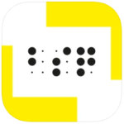

Appen BlindSquare

I etterkant av kurset har instruktørene ved Lions Førehundskole introdusert flere førerhundbrukere for BlindSquare. Kun én av førerhundbrukerne ønsket å ta i bruk appen, mens fem personer mente det ikke var noe for dem. Johan Wahl ser flere årsaker til dette:

* Flere av førerhundbrukerne er eldre, og tenker at denne typen teknologi ikke er noe for dem.
* Som i befolkningen ellers er det også en del som ikke er teknisk interesserte, og som av den grunn ikke ønsker å ta denne type teknologi i bruk.
* BlindSquare og lignende apper krever en del teknisk innsikt. Med tanke på at det er mer krevende for synshemmede enn seende å ta teknologi i bruk, er det en terskel for mange å komme i gang.
* Noen av appene koster penger (for eksempel BlindSquare), og noen vegrer seg av denne grunn.

For de som ønsker å ta i bruk teknologien, ser imidlertid Wahl mange fordeler. BlindSquare kan for eksempel gi deg oversikt over hvor du til enhver tid er. Appen gir deg også mulighet til å sette egne punkter. Det kan være spesielt nyttig på ruter der det ikke er noen klare holdepunkter for hvor du er, for eksempel på en åpen plass eller langs en landevei. Ved å sette egne punkter kan da førerhundbrukeren være i forkant, og vise førerhunden at man vet hvor man skal. Det skaper bedre trygghet både for førerhundbrukeren og førerhunden. Det gir rett og slett større mulighet for å komme dit du vil, og for å gjøre det på en trygg måte.

En utfordring Wahl ser, er å høre på beskjedene fra appen samtidig som du skal følge med på omgivelseslyden. Wahl mener derfor det er viktig å bruke øretelefoner, og at disse øretelefonene er åpne og slipper gjennom omgivelseslyden på en god måte. Han tenker imidlertid at dette er en treningssak, som altså kan løses ved hjelp av hensiktsmessige øretelefoner. Gode øretelefoner kan imidlertid være kostbare, og dette kan derfor være et hinder for noen. Dessuten tenker han at det er viktig å ha gode anbefalinger om øretelefoner som fungerer til formålet.

Wahl har også introdusert mulighetene teknologien gir, på et forkurs for framtidige førerhundbrukere. Han tenker det kan være fornuftig å nevne dette tidlig i prosessen, slik at tanken kan få modne litt. Når det gjelder å ta inn et kurs i bruk av teknologi i samtreningskursene de har, er imidlertid Wahl noe skeptisk til dette. Det skyldes ikke mangelen på behovet for et kurs av denne typen, men at det ikke er noe ledig tid i et samtreningskurs. Det ville i så fall gått utover samtreningen med selve hunden. Derfor tenker Wahl at det er bedre å tilby et eget kurs i bruk av teknologi for de brukerne som er interesserte i dette. For eksempel et todagerskurs, der brukerne også får anledning til å prøve teknologien i praksis. Han tenker også at det vil være hensiktsmessig å ha en mobility-instruktør til stede på et slikt kurs, fordi det er en kompetanse som vil være nyttig i tillegg til teknologikompetansen. Dessuten mener Wahl at kurset bør tilbys av kursholdere som har god kompetanse på teknologi for synshemmede. Et slikt kurs bør etter hans oppfatning finansieres av NAV, på tilsvarende måte som annen opplæring i forbindelse med førerhund.

# Intervju førerhundbruker

En førerhundbruker testet appen BlindSquare. Nedenfor er tilbakemeldingene oppsummert.

Førerhundbrukeren er en erfaren teknologibruker, og har også for mange år siden prøvd en GPS for blinde. Likevel mener brukeren at dette er så mange år siden, at hun/han hadde lite nytte av denne erfaringen da BlindSquare ble tatt i bruk.

Brukeren har hatt stor nytte og glede av BlindSquare. Etter at vedkommende tok appen i bruk har hun/han og førerhunden ikke gjort en eneste feil. Brukeren trekker fram tre hovedfordeler med teknologien:

* Kan fremstå som mer sikker, fordi du vet hvor kryss og lignende kommer, og får da en mer lydig hund.
* Førerhunden oppfatter deg som en tydelig leder; en som vet hva du driver med.
* Du øker sjansene dine for å finne fram, og er dermed tryggere i din orientering.

På samtreningskursene går instruktørene bak og gir beskjed via walkie talkie til førerhundbrukeren. Noe av grunnen til dette er nettopp å oppnå den samme effekten som BlindSquare gir. Førerhundbrukeren mener derfor dette viser merverdien av appen.

Selv om vedkommende har brukt BlindSquare på den samme ruten mange ganger, tenker hun/han at det vil være en fordel å fortsette å bruke appen på ruten. Dette fordi du aldri kan være garantert at det ikke skjer noe uventet, og på den måten representerer det en trygghet å ha den på. Dessuten gir den en mulighet for å være impulsiv, hvis du plutselig bestemmer deg for å gå en annen rute.

Kombinasjonen av å høre på beskjeder fra appen og omgivelselyden, kan gjøre det utfordrende å få med seg det som skjer i omgivelsene. Erfaringene til vedkommende er at det er forholdsvis greit å håndtere når det gjelder generell omgivelseslyd, men at det kan være verre i kommunikasjon med andre. I appen BlindSquare kan det tilpasses hvor mye informasjon som blir gitt, og derfor er det viktig at hver enkelt bruker finner det nivået på informasjon som passer for den enkelte. Brukeren har nedsatt hørsel, og må derfor kombinere bruken av øretelefoner med et høreapparat. En løsning kan være å få omgivelseslyden i høreapparatet i det ene øret, og beskjedene fra appen i det andre øret, men hun/han har ikke fått sjekket ut om dette er mulig ennå. I en eventuell slik test må det også prøves ut om en slik løsning påvirker orienteringsevnen.

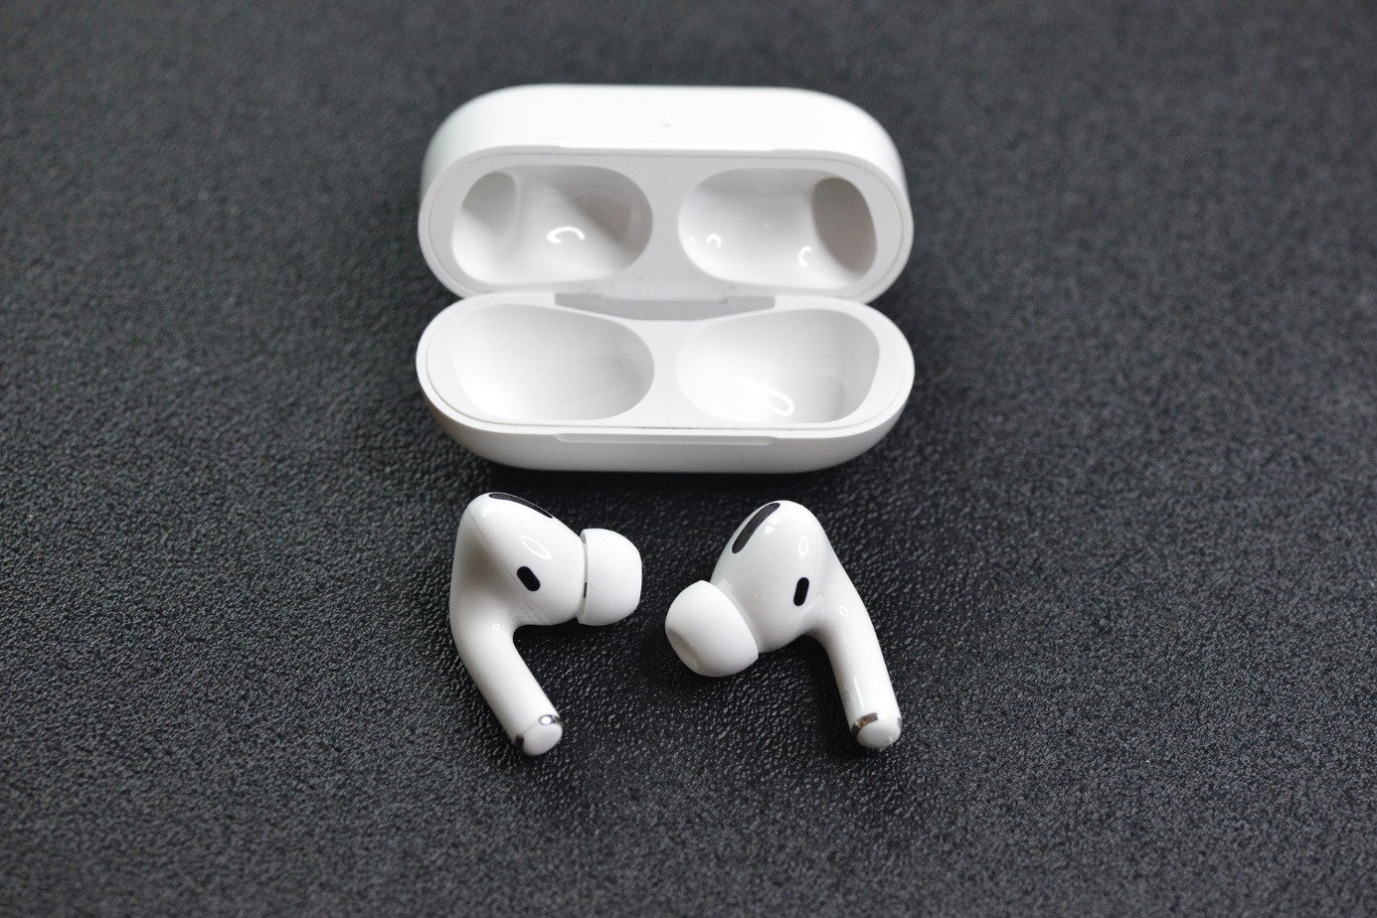

Førerhundbrukeren mener at nytteverdien av BlindSquare er så stor at NAV bør gi støtte til appen. Etter hennes/hans oppfatning bør også NAV finansiere et kurs som gir en innføring i BlindSquare og annen teknologi. Interessen for å delta på et slikt kurs kan kartlegges på samtreningskursene alle må gjennom. På samtreningskursene kan det informeres om kurstilbudet og avklares hvem som har interessen for å ta i bruk teknologien. Førerhundbrukeren mener det er viktig at gode øretelefoner er tilgjengelige på kurset. Hennes/hans erfaring er at overraskende få synshemmede bruker øretelefoner, og at kompetansen om gode øretelefoner er liten i målgruppen.

# Oppsummering

Kun en av de seks førerhundbrukerne Lions introduserte teknologien for, ønsket å ta den i bruk. Dette til tross for at Lions Førerhundskole informerte dem om fordelene ved bruk av teknologien. Dette understreker at det i innføringen av teknologien må tas hensyn til at ikke alle ønsker å bruke teknologi, og at det er mer krevende for synshemmede enn andre å ta i bruk teknologien. Noe som også tydeliggjør behovet for tilstrekkelig IKT-opplæring av synshemmede. Wahls poeng om å introdusere teknologien tidlig (allerede på forkurset), slik at tanken får tid til å modne, bør også legges vekt på i det videre arbeidet på dette området.

Testen viser at nytteverdien av å bruke BlindSquare i kombinasjon med førerhund er stor. Noe som tilsier at motivasjonen for å stimulere synshemmede til å ta i bruk teknologien, bør være stor. Både Wahl og førerhundbrukeren peker på at et kurs i bruk av teknologi sammen med førerhund, bør finansieres gjennom NAV, og at dette bør tilbys som et eget kurs (det vil si ikke som en del av samtreningskurset).

# Referanser

[1] På farta med apper som synshemmet

<https://www.smartja.no/tips/app-demoer/pa-farta-som-synshemmet/>

[2] Bruke i Phone og i Pad med nedsatt syn

<https://www.smartja.no/ios/syn>

[3] Bruke en Android smarttelefon og et Android nettbrett med nedsatt syn

<https://www.smartja.no/android/syn>